**Правилах поведения на объектах железнодорожного транспорта:**

**– Переходить через пути нужно только по мосту или специальным**

**настилам.**

**– Не подлезайте под вагоны! Не перелезайте через автосцепки!**

**– Не заскакивайте в вагон отходящего поезда.**

**– Не выходите из вагона до полной остановки поезда.**

**– Не играйте на платформах и путях!**

**– Не высовывайтесь из окон на ходу.**

**– Выходите из вагона только со стороны посадочной платформы.**

**– Не ходите на путях.**

**– На вокзале дети могут находиться только под наблюдением взрослых,**

**маленьких детей нужно держать за руку.**

**– Не переходите пути перед близко идущим поездом, если расстояние**

**до него менее 400 метров. Поезд не может остановиться сразу!**

**– Не подходите к рельсам ближе, чем на 5 метров.**

**– Не переходите пути, не убедившись в отсутствии поезда противоположного направления.**

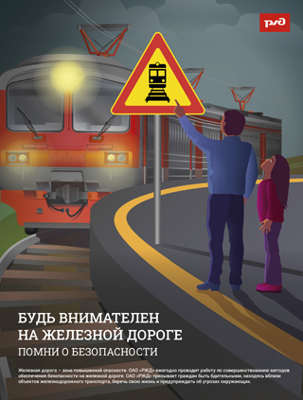 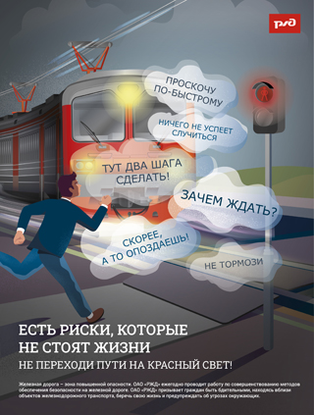 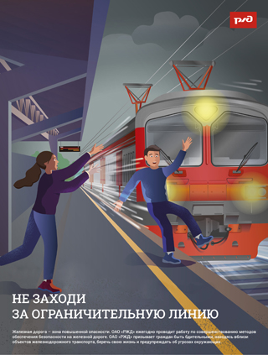 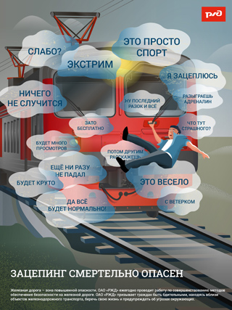 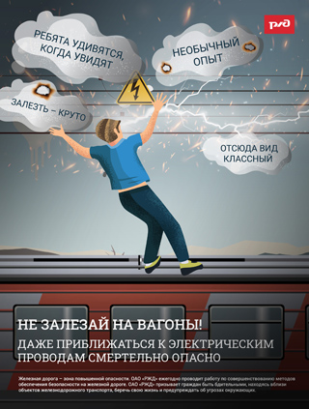 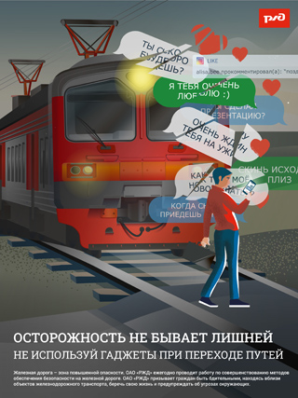

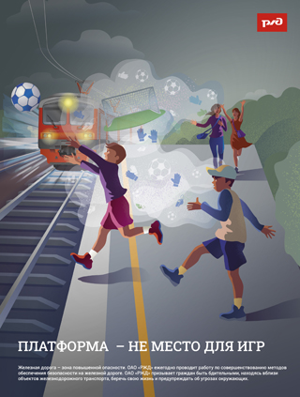 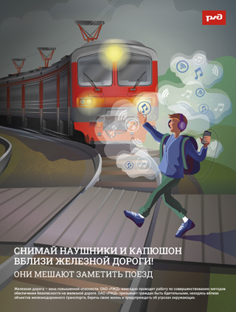 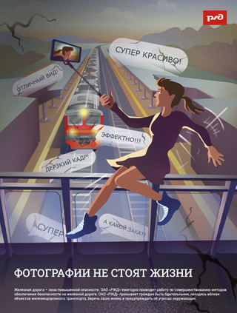

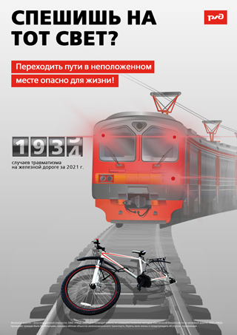 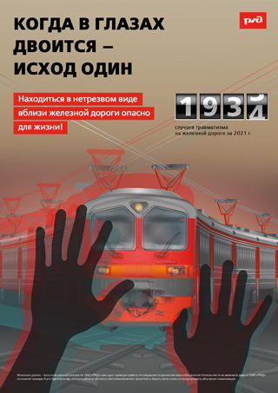

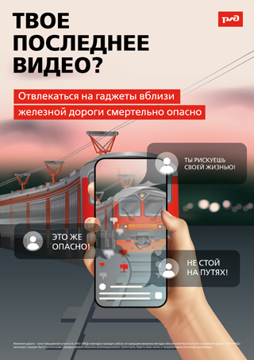 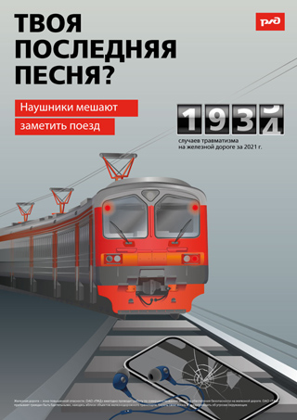

**Несоблюдение этих правил влечет административную ответственность, а также может привести к травмам и даже гибели!**